Ökumenischer Einschulungsgottesdienst
durchgeführt in Birkmannsweiler und Höfen
Geplanter Ablauf:
 | Zuständig
Orgelvorspiel | Organist
Begrüßung
a. / b. / c.
Lied „Hallelu-, Hallelu“ (Strophe auf Deutsch in drei verschiedenen Varianten singen lassen, nach jeder Strophe kurze Pause zum neuen Anleiten)
Psalmgebet (Ps. 104 in Auszügen)

Gebet für die Kinder

Lied „Vom Aufgang der Sonne“
Anleitung für Gebärden und Kanon – Greb
Anspiel „Zwei Schulranzen im Gespräch“
Geschichte
„Eine Tulpenzwiebel hat Mut zum Leben“
Kurze Übertragung

Segnungsteil
- Einleitung und Gebet
- Kinder segnen (Kreis um Altar)

währrenddessen singt die Gemeinde:
Lied „Gott, dein guter Segen“ (3 Strophen)
Vater Unser
Hinweis Blumenzwiebel-Geschenk

Schlusswort, Dank, Opfer
Segen

Orgelnachspiel

„Zwei Schulranzen im Gespräch“
geschrieben von Christine Leuze, Relpäd.
– Einstiegsszene

Material: 2 neue Schulranzen, davon 1 typischer „Mädchenschulranzen“, ein „Jungenschulranzen!“

Gestaltung: Mitarbeiter halten sich die Schulranzen vor´s Gesicht und ergreifen mit der einen Hand den oberen Tragegriff, mit der anderen Hand wird der Schulranzen von unten gehalten.
Beim Sprechen des jeweiligen Schulranzens wird die Hauptklappe auf und zu bewegt - als Zeichen für die „Mundbewegung“
Die Schulranzen sollten weitestgehend leer sein, damit sie nicht schwer sind.

„Personen“: Luca = Jungenschulranzen
Mira = Mädchenschulranzen

Mitarbeiter mit Schulranzen Luca kommt von hinten freudig auf die Bühne.
Mitarbeiter mit Schulranzen Mira kommt etwas schüchtern von der anderen Seite langsam dazu.
Luca | (singt)  La la laa lala, HURRA!  Ja, ja, jaa jaja, TSCHAKA!  Da, da, daa, JETZT BIN ICH DA!  La, la, laa ICH BIN LUCA!  Hallo!  Ich bin so schön!  Und so neu!  Ich bin so blau und so groß und so gespannt und so neugierig!  Ich bin so schön!  Und so schlau!  Und ich habe schöne Bilder von …. auf meiner Haut!  Ich bin einmalig und genial und supermegatoll und so schön!  Gell?  Keiner ist so schön wie ich!  Ich bin Luca und ich gehe heute zum ersten Mal in die Schule!  Da bin ich bestimmt der Allerschönste und Allereinzigste!  Denn bestimmt gehe heute nur ich in die Schule und sonst niemand!  Ich, der Luca, bin der Einzigste, der heute in die Schule kommt, stimmt´s?
Mira tritt von der Seite heran und schaut sich um, bleibt dann still neben Luca stehen.

Kinder | (protestieren)  Nein! Gar nicht wahr!
Luca | Bin ich nicht der Einzigste, der heute in die Schule kommt?
Kinder | Nein!
Mira | (schüchtern)  Nein!  Ich auch!
Luca | (dreht sich zur Seite)  Huch, wer bist denn du?
Mira | (leise)  Mira.
Luca | Hä?  Wie heißt du?  Sag mal lauter!
Mira | (zaghaft, aber etwas lauter und deutlicher)  Mira, ich heiße Mira!
Luca | Du siehst schön aus!
Mira | Findest du? Echt?
Luca | Ja, so schön rosa und die Bilder da auf deiner Haut, das sind ….
Mira | Danke!
Luca | Kommst du heute auch in die Schule?
Mira | Ja, leider.
Luca | Was? Leider?  Schule ist doch das Beste und Tollste und Genialste, was es gibt!  Warum willst du da denn nicht hin?
Mira | Bisher hat es mir auch ohne Schule gut gefallen. Von meinem Regal aus konnte ich ganz viele Leute beobachten.  Und immer standen sie vor mir und sagten: „Das ist aber ein schöner Schulranzen!“  Wenn ich jetzt in die Schule muss, bekomme ich bestimmt lauter Kratzer und Macken.  Manchmal werde ich durch den Regen gehen müssen und werde nass und ich habe auch schon gehört, dass manche unserer Kollegen Fußtritte bekommen haben oder sogar von innen ganz nass wurden, weil diese komischen Flaschen nicht richtig zugeschraubt waren!  Und andere, in denen lagerte der reinste Müllhaufen von Blättern und Bonbons und Stiften und Kleber …  Schrecklich – diese Vorstellung!
Luca | Aha, du bist als eine von den „“Ich-bin-schön-schaut-mich-alle-an-Schulranzen“
Mica | Aber du!  So wie du vorhin geprahlt hast!  (macht Lucas Lied nach)  „Ich bin schön! Ich bin so schlau und blau und …“
Luca | Ja, schon.  Aber trotzdem bin ich doch ein Schulranzen und gehöre in die Schule!  Wozu bin ich denn sonst auf dieser Erde?
Mira | (überlegt)  Ja, Hm, ich weiß nicht!
Luca | Stell dir mal vor, die Kinder da müssten ohne Schulranzen in die Schule gehen:  All die Hefte und die Stifte und der Kleber und das – ganz wichtig! – Vesper und - noch wichtiger! – kleine Stofftierchen in meinem großen Bauch (lacht)  (Leise) Hihihi! – Das kleine Hündchen wurde eingeschmuggelt, sage ich euch!  (wieder normal laut) Also, all die ganzen Sachen müssten die Kinder dann unterm Arm tragen. Das wäre schlimm oder?
Mira | Aber macht es dir denn nicht´s aus, wenn du auf einmal wohin gehen musst, wo du noch nie vorher warst?  Und macht es dir auch nichts aus, wenn du mit der Zeit immer mehr Kratzer und Schmutzflecken bekommst?  Die in der Schule sind wirklich nicht immer nett zueinander!
Luca | Schon, Mira,  aber unsere Besitzer werden schon auf uns aufpassen.  Wir sind doch nicht allein!  Und außerdem gehört das nun mal zum Leben, dass man neue Wege kennen lernt.  Und in der Schule kann man wirklich vieeeel lernen!  Ich freu mich schon auf das viele Wissen, was ich tragen darf!
Mira | Naja, vielleicht hast du Recht, Luca!  (kurze Pause)  Hast du eigentlich schon gemerkt, dass da ´ne ganze Menge unserer Kollegen sind?
Luca | Stimmt, komm, da setzen wir uns dazu.  Mal sehen, was wir hier noch Lernen können!
Die beiden Schulranzen werden zu den Kinderschulranzen gestellt.
Mitarbeiter treten ab.

Geschichte „Eine Tulpenzwiebel hat Mut zum Leben“
Erzählt und gekürzt von Christine Leuze
nach der Geschichte „Die Tulpenzwiebel“, herausgegeben von Cornelia Haverkamp (aus dem Buch „Vom Duft der Rosenblüte, Brunnenverlag 2008, S. 42-45, Autor unbekannt)
mit Bildern gemalt und abfotografiert von Christine Leuze
Bild 1: Schuppen
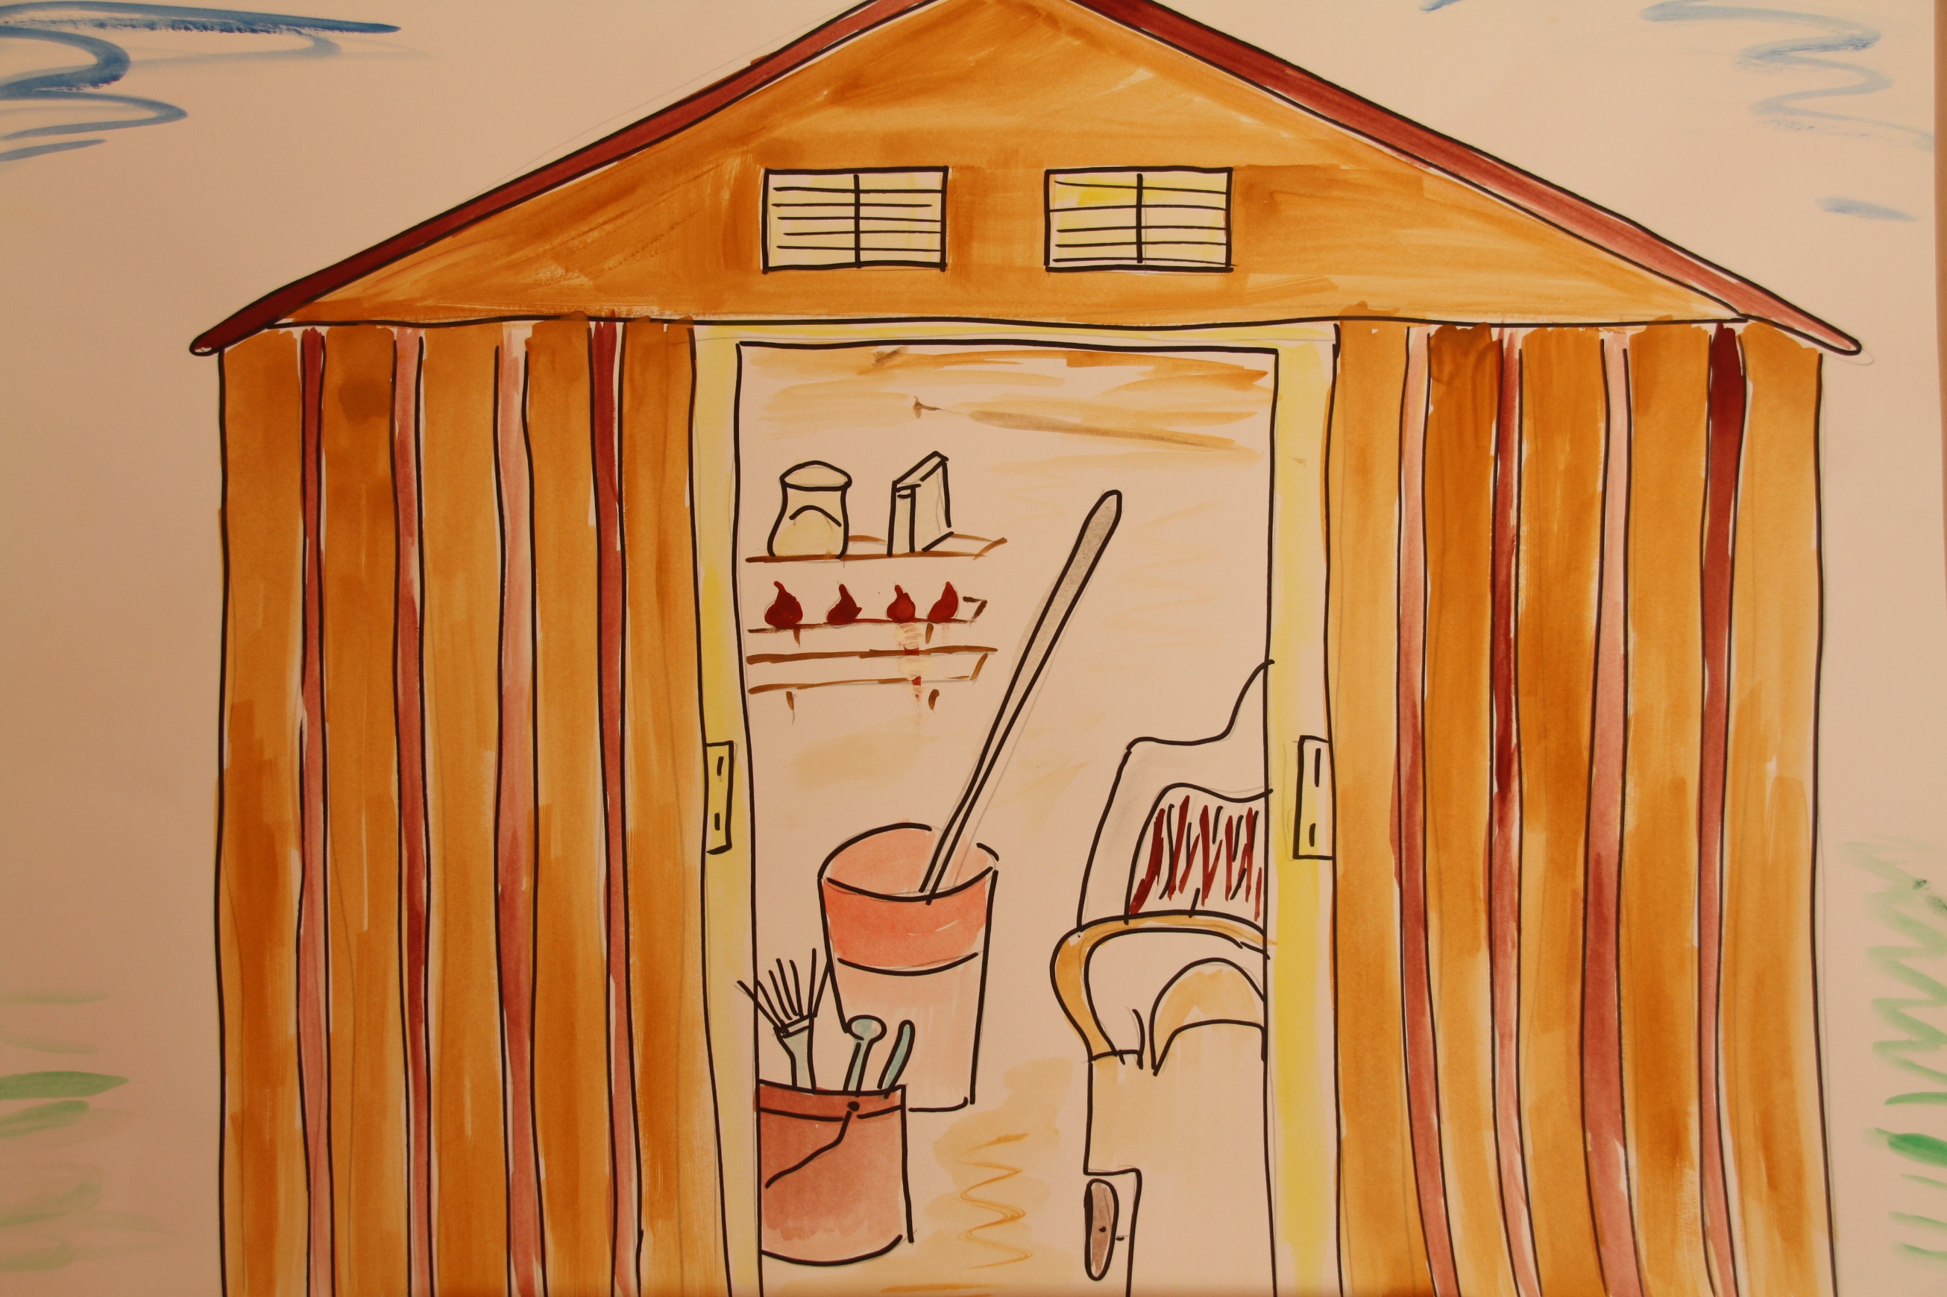
In einem Lagerschuppen lebte einmal eine Tulpenzwiebel. Vielleicht wäre sie dort alt geworden, wenn sie der Gärtner nicht eines Tages ergriffen hätte, um sie einzupflanzen.
„Es ist an der Zeit“, sagte er zu ich. „Heute ist die Stunde für dich gekommen, das Leben kennenzulernen.“
Doch die Tulpenzwiebel war gar nicht so begeistert von dieser Idee. Lieber wollte sie hier bleiben, wo sie sich auskannte. Doch der Gärtner machte ihr Mut:
„Das Leben wartet auf dich. Es will in dir aufbrechen. Du wirst es nur finden, wenn du bereit bist zu wachsen.“

Bild 2: Hand mit Zwiebel
„Aber, wenn du mich eingräbst, dann sterbe ich“, wehrte sich die Tulpenzwiebel immer noch.
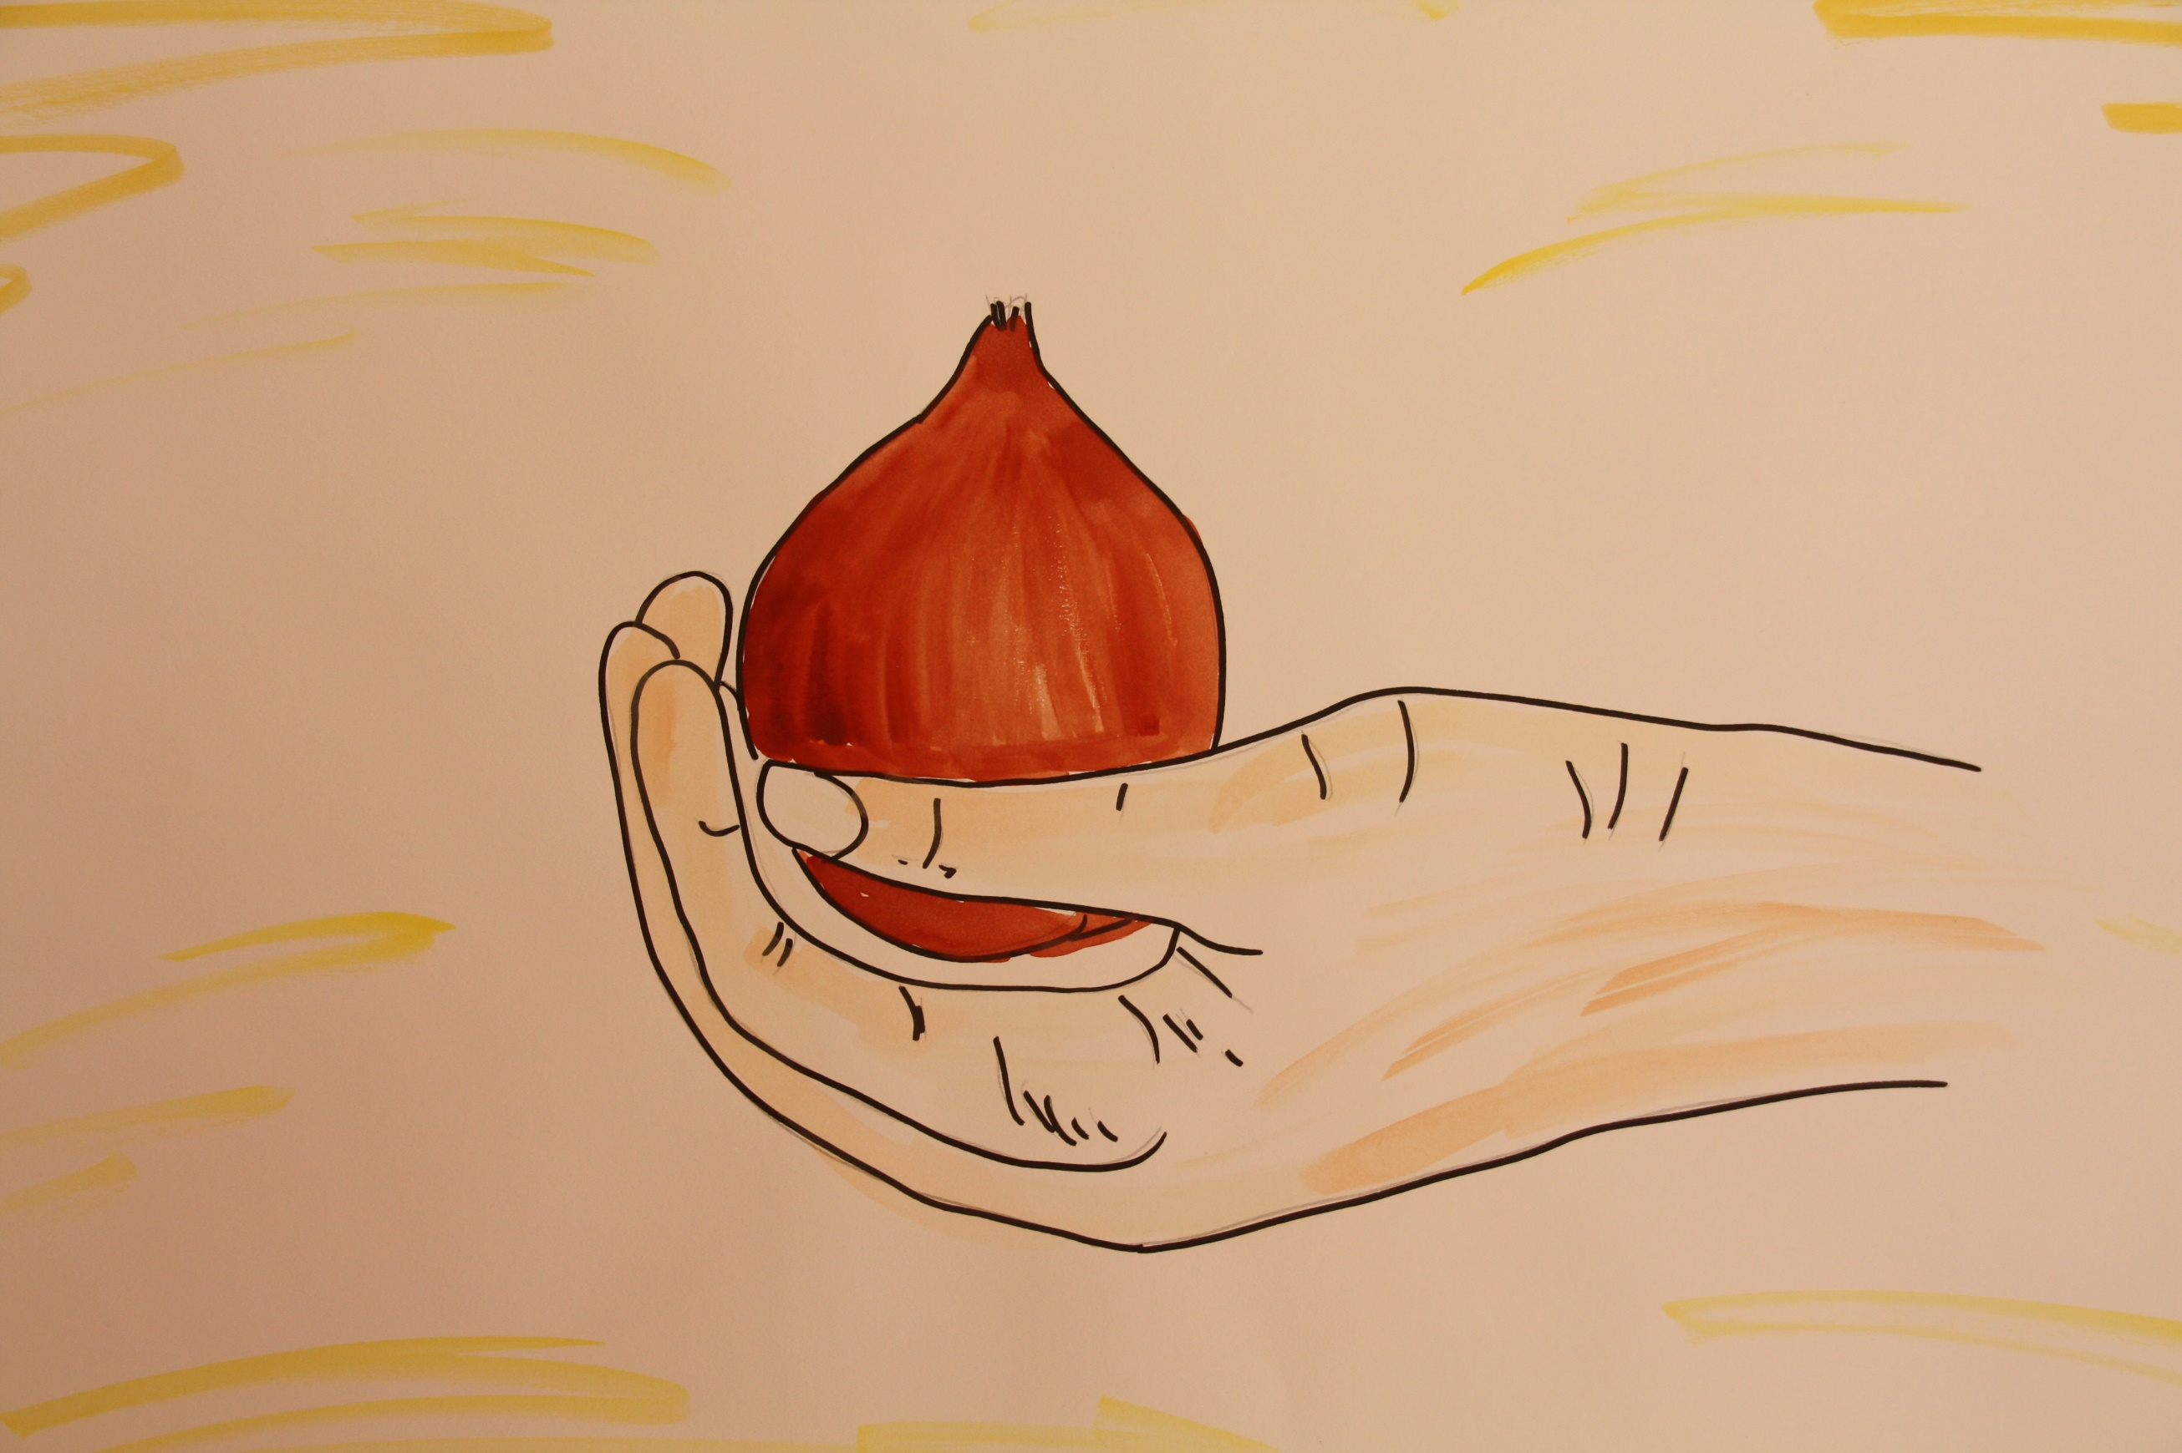
„Das ist nur die halbe Wahrheit!“, sagte der Alte.
„Du stirbst nicht, du wirst verwandelt. Werde die, die du wirklich bist!“
„Ich bin doch schon jemand!“ protestierte die Tulpenzwiebel.
„Aber in dir steckt noch viel mehr, als du jetzt zu sehen vermagst. Du bist ein Same voll blühender Zukunft, voll unendlicher Lebensmöglichkeiten, die tief verborgen in dir schlafen und nur darauf warten, geweckt zu werden.“, meinte der Gärtner.
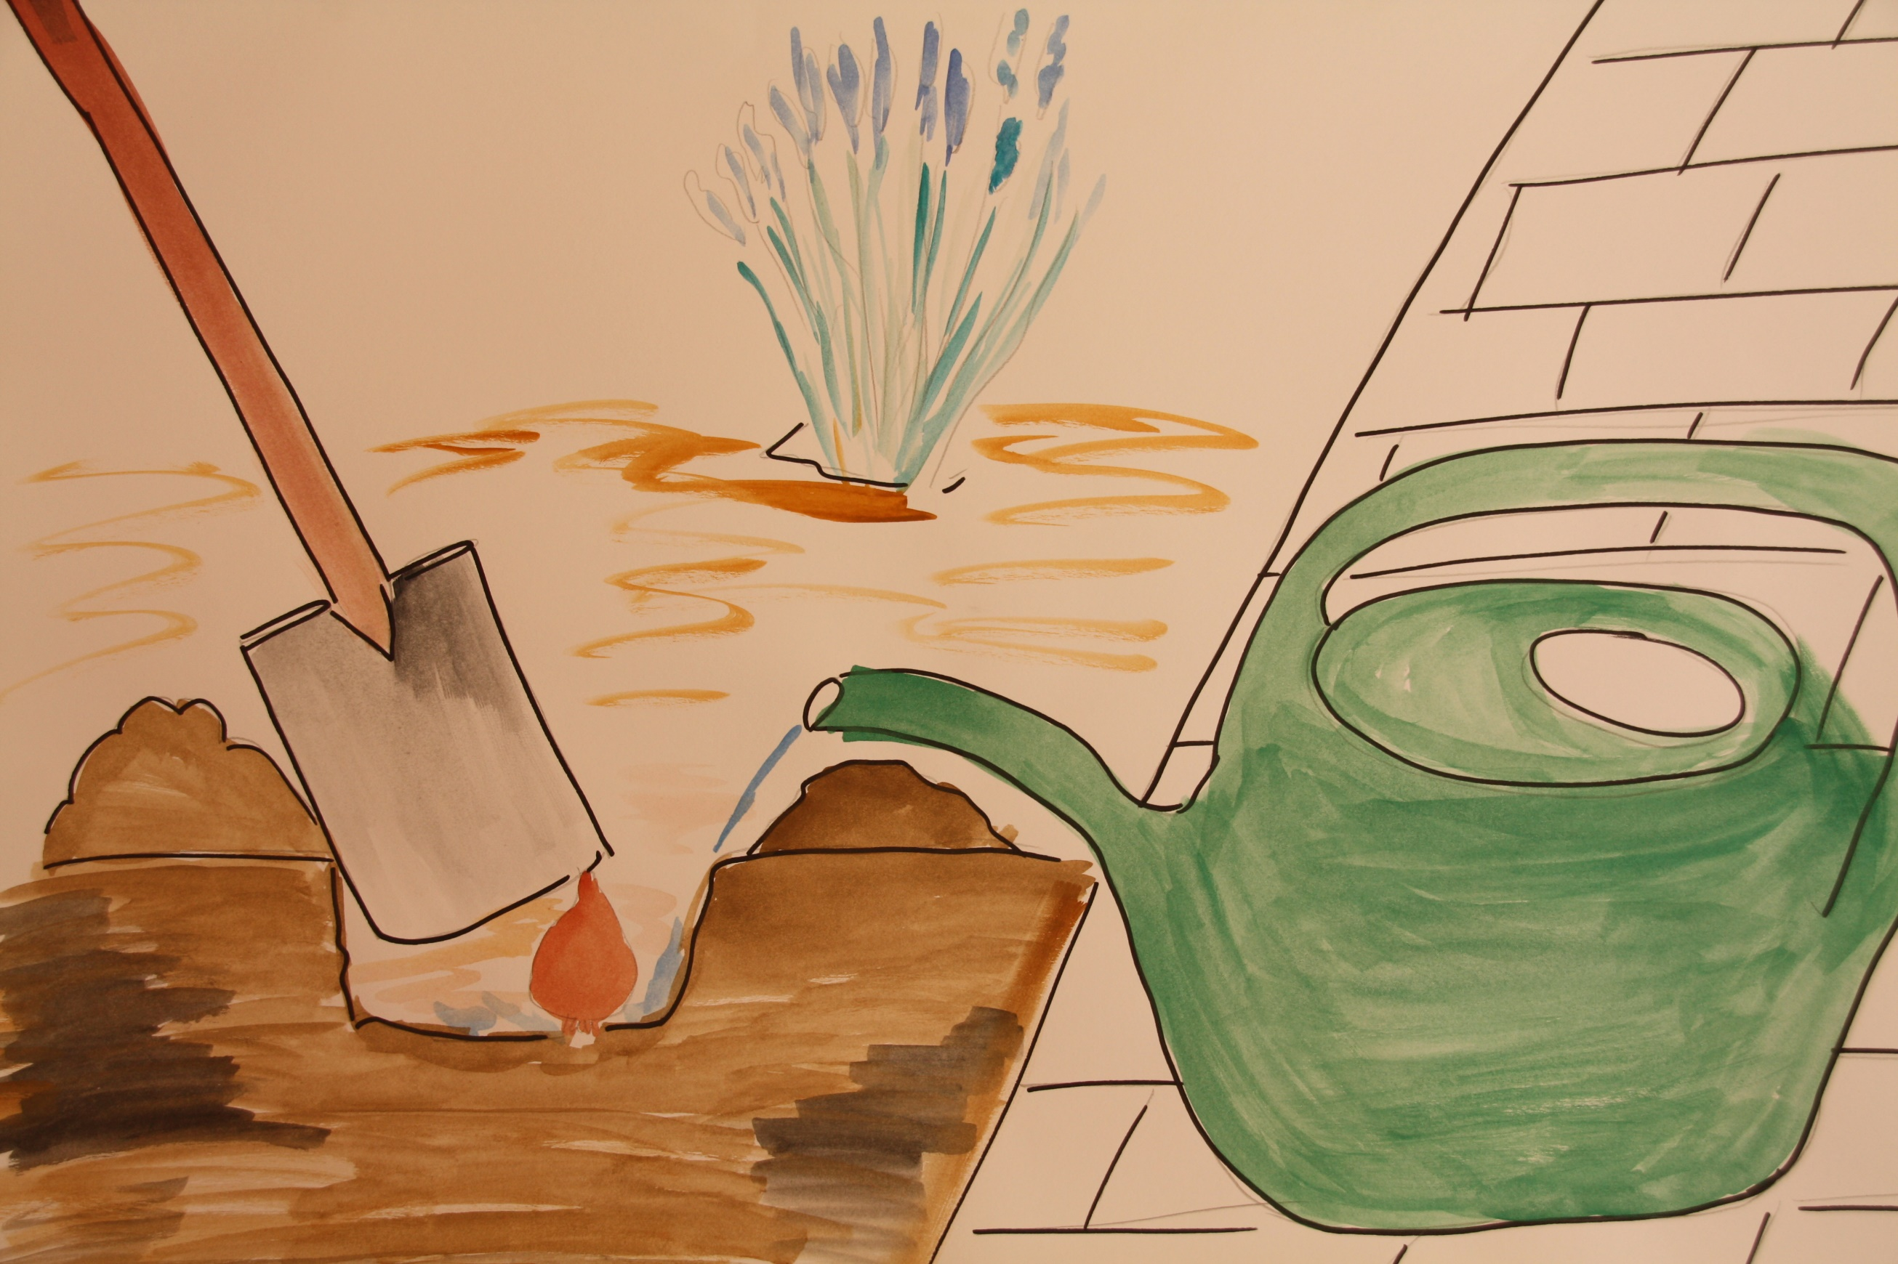
Bild 3: Schaufel und Gießkanne
Der Gärtner grub ein Loch mit seiner Schaufel und goss Wasser hinein.
„Lass dich auf das Leben ein!“ sagte er zu der Zwiebel als er sie ins Loch legte.
„Manches, was dir heute weh tut und als schwierig erscheint, kann morgen dein Glück bedeuten. Nicht nur das Licht der Sonne fördert unser Leben, sondern auch Widerstände und Hindernisse fordern und fördern unsere Fähigkeiten und helfen uns zum Wachsen und Reifen.“

Bild 4: in der dunklen Erde
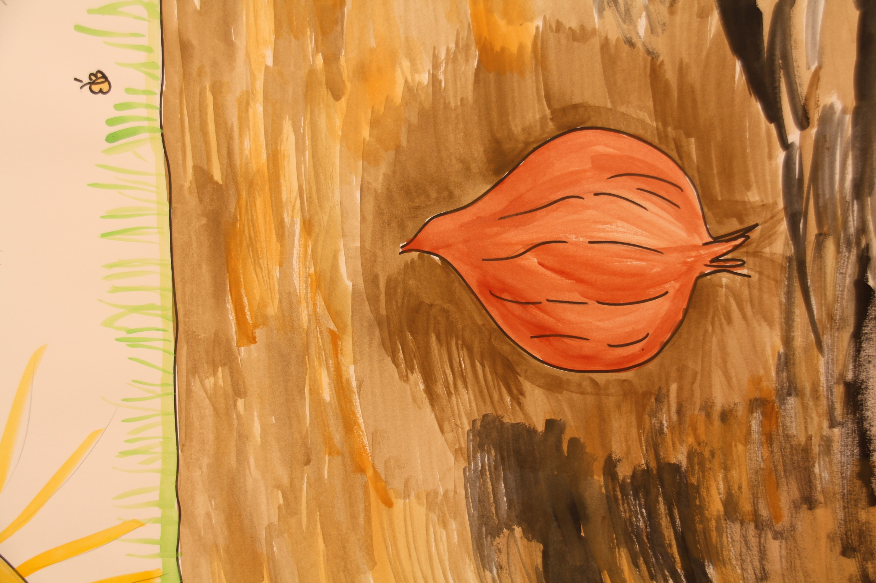
Kurze Zeit sah sie noch einen Lichtpunkt über sich, dann aber umgab sie undurchdringliche Finsternis.
„So habe ich mir das nicht vorgestellt!“, jammerte die kleine Tulpenzwiebel.
Sie merkte, wie sie sich veränderte, wie sich tief in ihr etwas regte und bewegte, von dem sie nicht sagen konnte, was es war.

Bild 5: Zwiebel mit Trieb
Nach einer Zeit durchfuhr sie ein heftiger Schmerz, als ob eine Lanze sie aus ihrer Mitte heraus durchbohrte. Diese Wunde eröffnete ihr einen neuen Lebensraum. Der Panzer ihres bisherigen Lebens war durchbrochen.
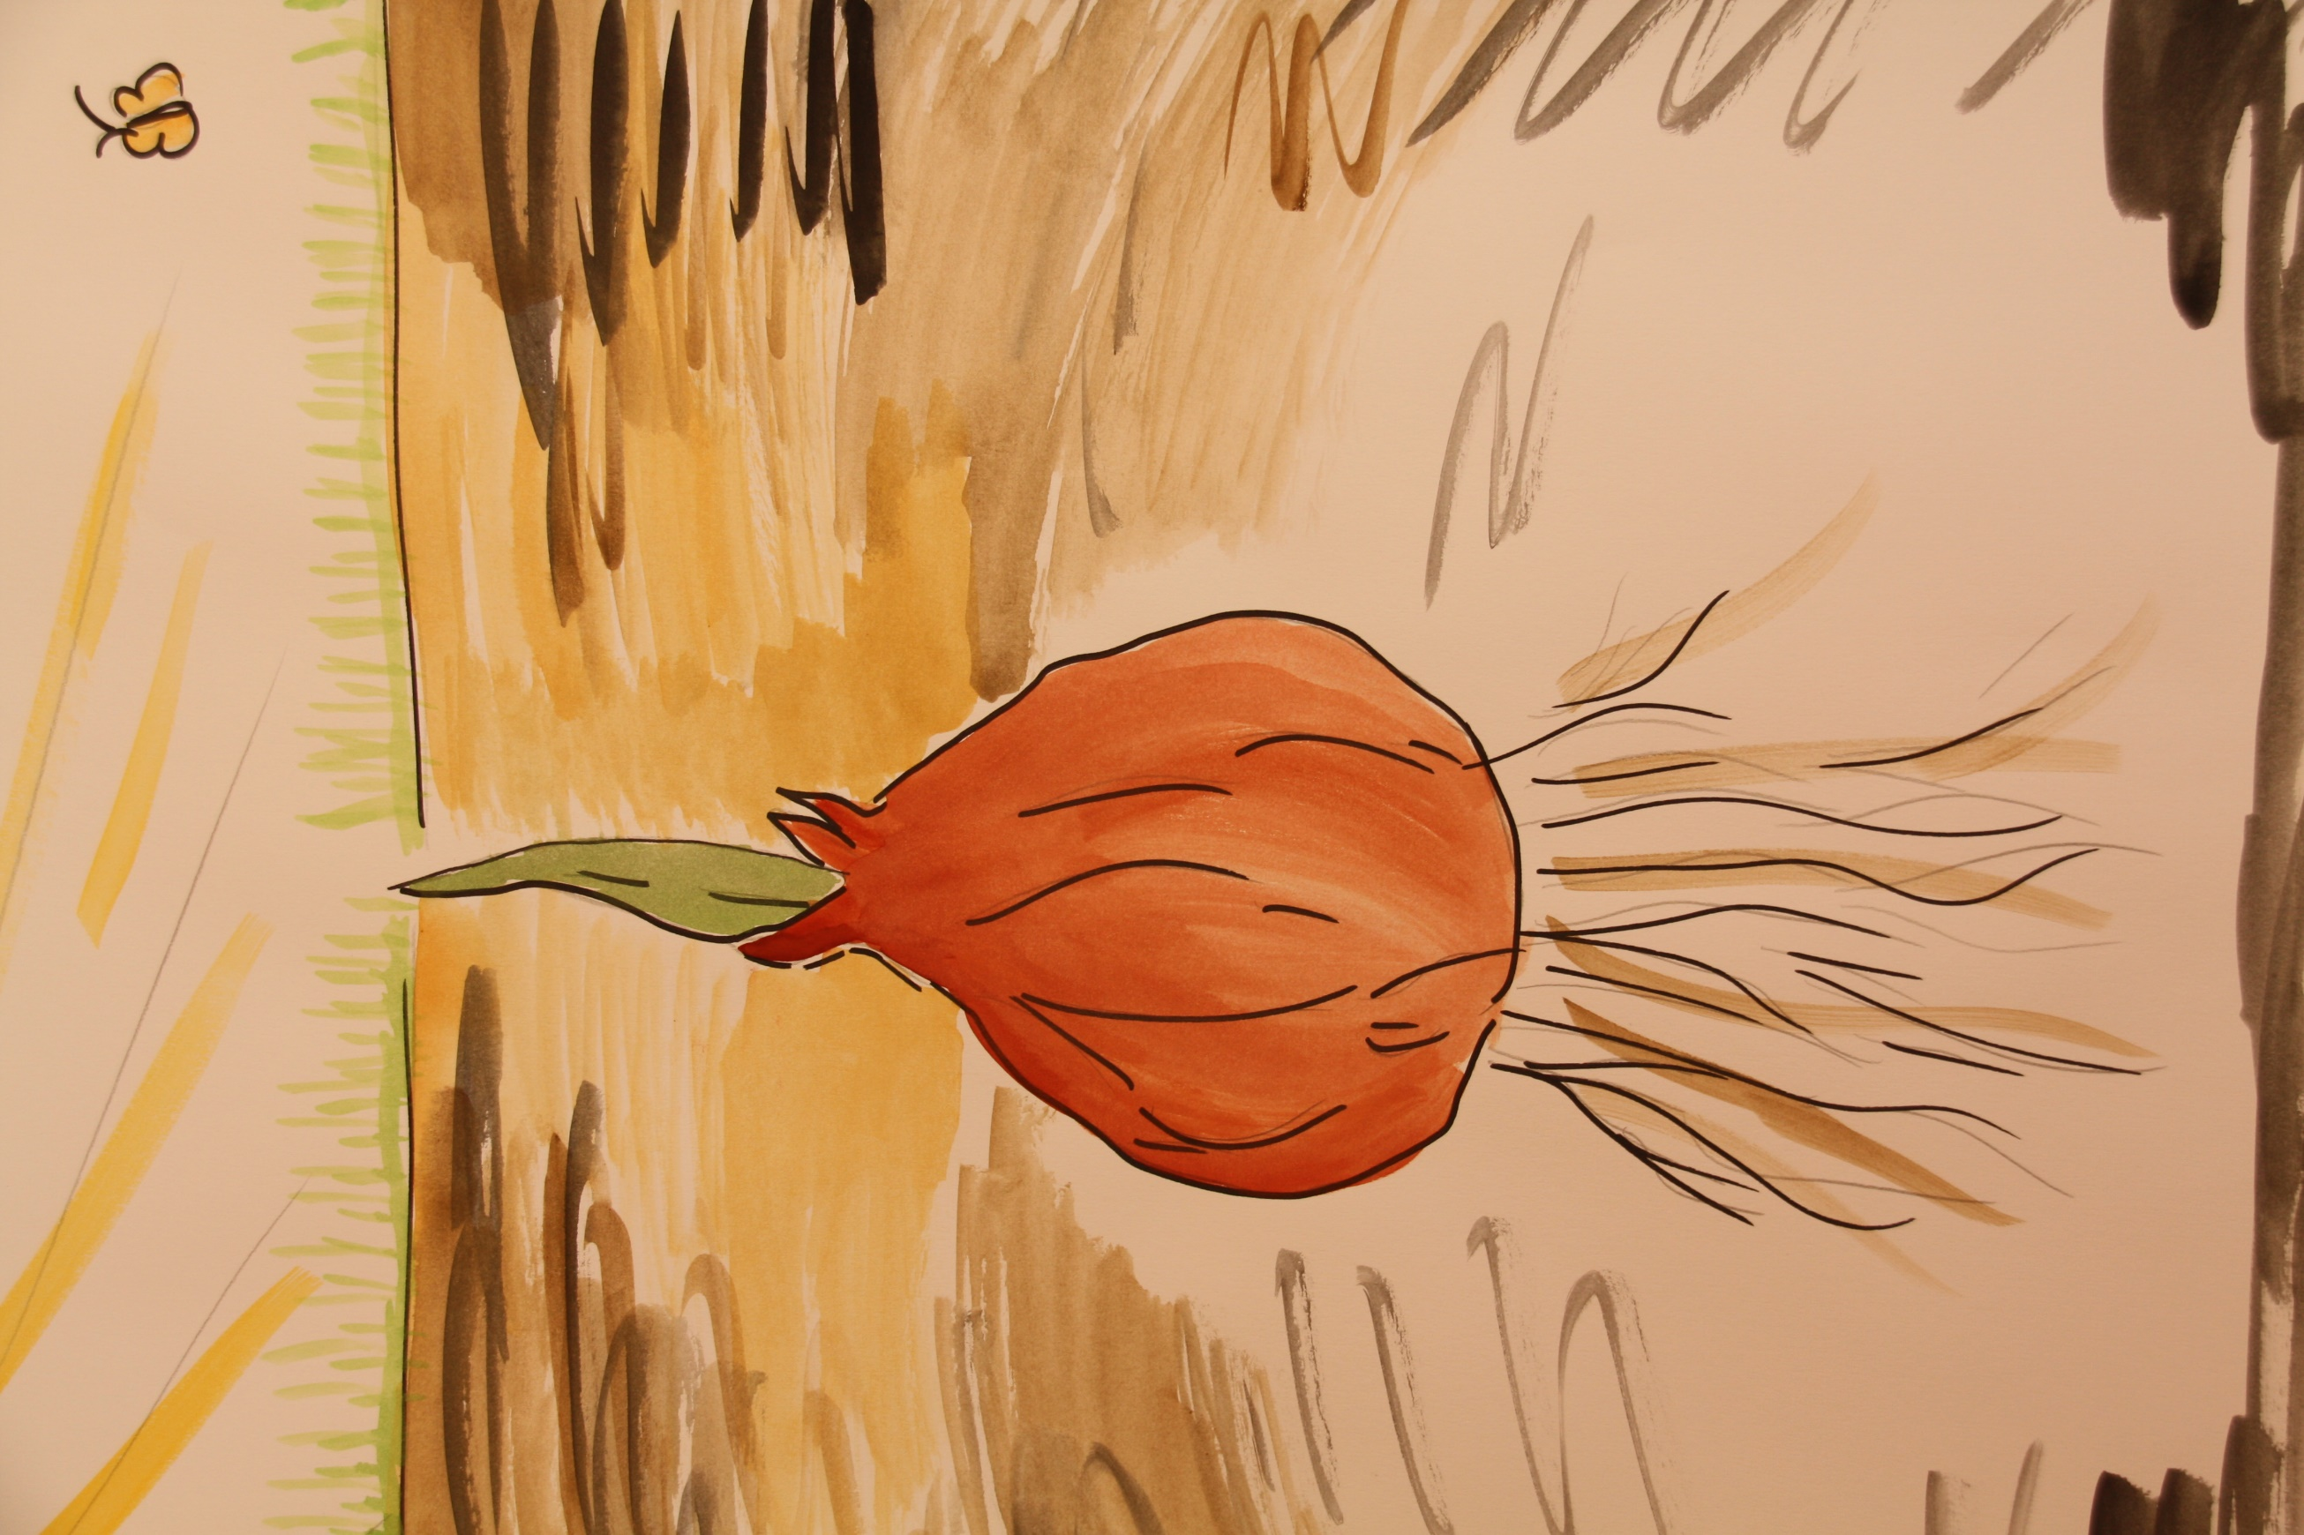
Ihr erster Trieb drang nach oben.
Das flimmernde Sonnenlicht, ein erfrischend prickelnder Luftzug und das vielstimmige Lied der Vögel umwarben sie nun.
„Das also meinte der Gärtner“, dachte die heranwachsende Blume.
Sanft streichelten die Sonnenstrahlen den hellgrünen Trieb, der sich wohlig räkelte und unter den Zärtlichkeiten der Sonne wuchs. Es tat ihm gut, dass die Sonne ihn einfühlsam zum Leben lockte, ganz wie es seiner Kraft entsprach.

Bild 6: Blütenansatz
Mit der Zeit bildete sich am Schaft des Triebes eine Verdickung. Die Blüte reifte und reifte.
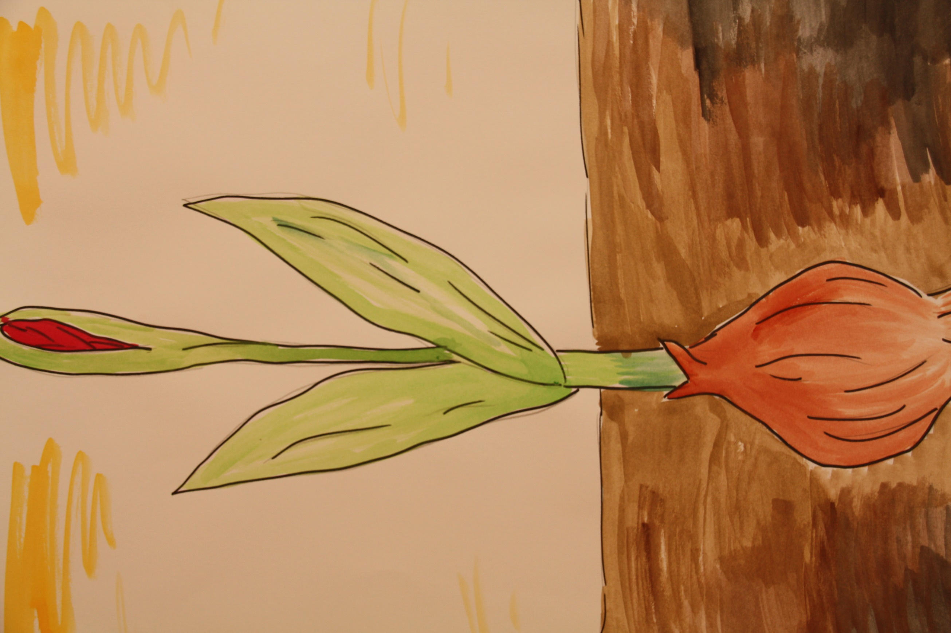
„Noch lebst du nur für dich selbst und verwendest deine ganze Kraft auf die Entfaltung deines Wesens“, erklärte ihr der Gärtner. „Aber bald wirst du ganz offen sein für das Lächeln der Sonne, für die Schmetterlinge, für den Wind und den Regen. Du wirst Farbe und Duft und Freude in die Welt tragen. Dann wirst du blühen, kleine Blume! Und es wird keine einzige Blume im großen Garten geben, die so ist wie du.“
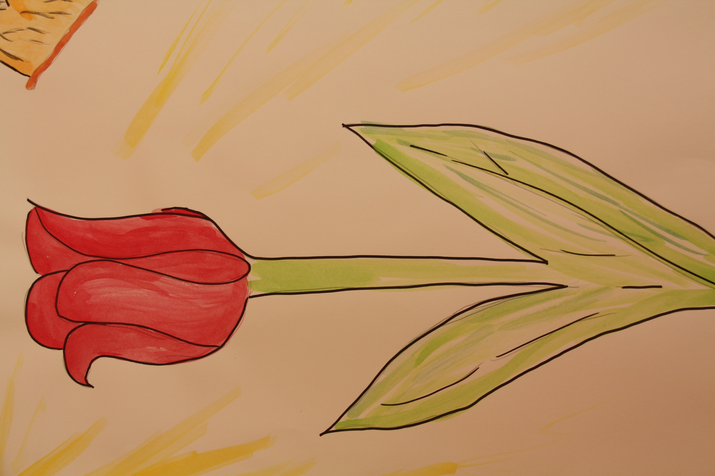
Bild 7: Tulpenblüte
Bald wurde das Knospengehäuse zu klein für die Blüte. Die erwachende Tulpe streckte ihre Blütensegel wie Flügel aus.
Das war nicht leicht. Bald aber strömte helles Sonnenlicht durch die ersten Risse, und wenig später begrüßte die junge Tulpe den sonnigen Tag. Sie streckte ihre rotgelben, seidenen Blätter dem
Licht entgegen. Sie ließ sich von der Wärme durchströmen bis in die letzten Fasern. Sie fühlte sich so leicht wie das Licht und zugleich so schwer wie die Erde und spürte beides: Verwurzelt in der Erde ausgestreckt zum Himmel.
